**Лист согласования**

**Итогового (межрегионального) Чемпионата по профессиональному мастерству «Профессионалы» по компетенции Синтез и Обработка Минералов**

|  |  |  |
| --- | --- | --- |
| **№** | **Документ** | **Рекомендации и внесенные изменения** |
| **1** | **Конкурсное задание** | Соответствует отраслевым требованиям |
| **2** | **Инфраструктурный лист** | Соответствует отраслевым требованиям |

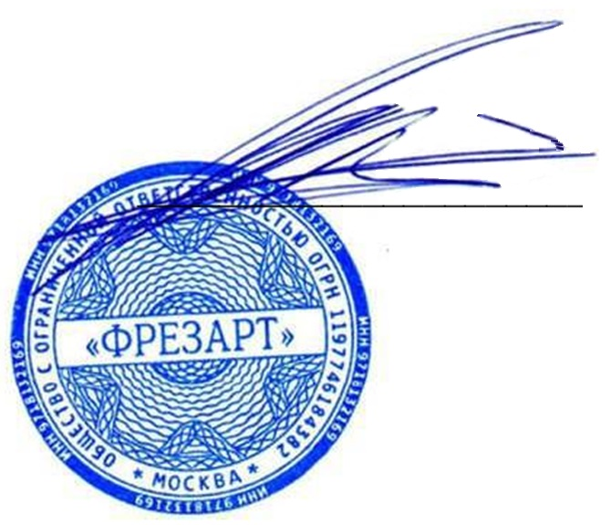

***21. 10.24 Астафьев Александр Андреевич***